ВСЕРОССИЙСКИЙ ЗАОЧНЫЙ ФИНАНСОВО-ЭКОНОМИЧЕСКИЙ ИНСТИТУТ
Филиал г. Волгоград

КОНТРОЛЬНАЯ РАБОТА
по дисциплине «Экономико-математические методы и прикладные модели»
ВАРИАНТ № 3

Исполнитель:

Специальность «Финансы и кредит»
Группа ФНО
№ зачетной книжки
Руководитель:

Волгоград – 2009
Задача 1
Решить графическим методом типовую задачу оптимизации
Некоторая фирма выпускает два набора удобрений для газонов: обычный и улучшенный. В обычный набор входит 3 кг азотных, 4 кг фосфорных и 1 кг калийных удобрений, а в улучшенный – 2 кг азотных, 6 кг фосфорных и 3 кг калийных удобрений. Известно, что для некоторого газона требуется по меньшей мере 10 кг азотных, 20 кг фосфорных и 7 кг калийных удобрений. Обычный набор стоит 3 ден. Ед., а улучшенный – 4 ден. Ед. Какие и сколько наборов удобрений нужно купить, чтобы обеспечить эффективное питание почвы и минимизировать стоимость?
Построить экономико-математическую модель задачи, дать необходимые комментарии к ее элементам и получить решение графическим методом. Что произойдет, если решать задачу на максимум, и почему?

Решение:
Сформулируем прямую оптимизационную задачу.
Пусть х₁ – количество обычных наборов удобрений;
х₂ – количество улучшенных наборов удобрений.
Содержание в двух данных наборах азотных удобрений: 3х₁ + 2х₂
А для некоторого газона требуется по крайней мере 10 кг азотных удобрений, следовательно:
3х₁ + 2х₂ ≥ 10
Содержание в двух данных наборах фосфорных удобрений должно быть не менее 20 кг, т.е.:
4х₁ + 6х₂ ≥ 20
И содержание в двух данных наборах калийных удобрений должно быть не менее 7 кг, т.е.:
1х₁ + 3х₂ ≥ 7
Стоимость необходимых наборов удобрений составит:
3х₁ + 4х₂.
Таким образом, получим следующую экономико-математическую модель задачи:
min ƒ(х) = 3х₁ + 4х₂
3х₁ + 2х₂ ≥ 10
4х₁ + 6х₂ ≥ 20
х₁ + 3х₂ ≥ 7
х₁ ≥ 0, х₂ ≥ 0
Построим область решений системы ограничений. Для этого рассмотрим равенства и построим их графики – прямые.
1) 3х₁ + 2х₂ ≥ 10
3х₁ + 2х₂ = 10
х₁ | х₂
0 | 5
4 | -1

Для нахождения полуплоскости, соответствующей данному неравенству, берем любую точку, не лежащую на граничной прямой, и подставляем ее координаты в неравенство.
Возьмем точку О(0;0):
3*0 + 2*0 ≥ 10
0 ≥ 10
Неравенство не выполняется, значит, исходному неравенству соответствует та полуплоскость, которая не содержит точку (0;0).
2) 4х₁ + 6х₂ ≥ 20
4х₁ + 6х₂ = 20
х₁ | х₂
-1 | 4
5 | 0

4*0 + 6*0 ≥ 20
0 ≥ 20
Неравенство не выполняется, значит, исходному неравенству соответствует полуплоскость, не содержащая точку О(0;0).
3) х₁ + 3х₂ ≥ 7
х₁ + 3х₂ = 7
х₁ | х₂
-2 | 3
7 | 0

1*0 + 3*0 ≥ 7
0 ≥ 7
Неравенство не выполняется, значит, исходному неравенству соответствует полуплоскость, не содержащая точку О(0;0).
4) х₁ ≥ 0
х₁ = 0 – ось ОХ₂.
5) х₂ ≥ 0
х₂ = 0 – ось ОХ₁.
Следовательно, область решений системы ограничений находится только в первой четверти декартовой системы координат.

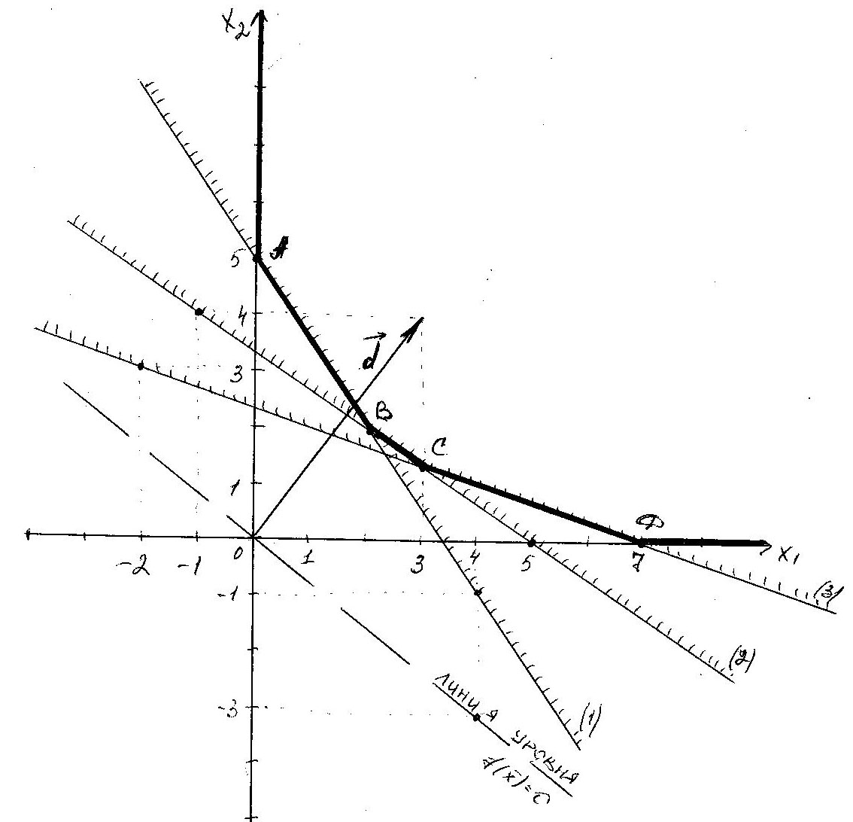
Рис.1. Графическое решение ЗЛП

Находим общую часть всех построенных полуплоскостей. Это выпуклая заштрихованная область.
Для нахождения оптимального решения задачи изобразим графически функцию цели:
ƒ(х) = d₁x₁ + d₂x₂
ƒ(х) = 3х₁ + 4х₂
Для этого строим вектор d, начало которого в точке (0;0), а конец в точке (d₁;d₂).
d = (3; 4).
И строим одну из линий уровня функции цели (это линия, на которой функция цели принимает постоянное значение).
Для определения минимума данной функции, передвигаем линию уровня в направлении, противоположном вектору d, и видим, что она последний раз соприкасается с областью решений в точке В, где и будет достигнут minƒ(х).
Определим координаты точки В:
3х₁ + 2х₂ = 10 *(-3)
4х₁ + 6х₂ = 20
-9х₁ – 6х₂ = -30
4х₁ + 6х₂ = 20
Складываем почленно уравнения и получаем:
-5х₁ = -10
х₁ = 2
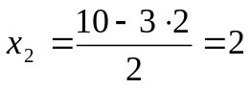
В(2; 2)
max ƒ(х) = 3*2 + 4*2 = 14 (ден. ед.)
Таким образом, чтобы минимизировать стоимость удобрений, нужно купить 2 обычных набора удобрений и 2 улучшенных набора удобрений. При этом минимальные затраты на покупку удобрений составят 14 денежных единиц.

Если решать данную задачу на максимум, то конечного оптимума не найдем, т.к. функция цели неограниченна, область решений системы ограничений бесконечна.

Задача 2
Использовать аппарат теории двойственности для экономико-математического анализа оптимального плана задачи линейного программирования.
Для изготовления четырех видов продукции используется три вида сырья. Запасы сырья, нормы его расхода и цены реализации единицы каждого вида продукции приведены в таблице.
Тип сырья | Нормы расхода сырья на одно изделие |  |  |  | Запасы сырья
Тип сырья | А | Б | В | Г | Запасы сырья
I | 2 | 1 | 3 | 2 | 200
II | 1 | 2 | 4 | 8 | 160
III | 2 | 4 | 1 | 1 | 170
Цена изделия | 5 | 7 | 3 | 6

Требуется:
1. Сформулировать прямую оптимизационную задачу на максимум выручки от реализации готовой продукции, получить оптимальный план выпуска продукции.
2. Сформулировать двойственную задачу и найти ее оптимальный план с помощью теорем двойственности.
3. Пояснить нулевые значения переменных в оптимальном плане.
4. На основе свойств двойственных оценок и теорем двойственности:
- проанализировать использование ресурсов в оптимальном плане исходной задачи;
- определить, как изменятся выручка и план выпуска продукции при увеличении запасов сырья I и II вида на 8 и 10 ед. соответственно и уменьшении на 5 ед. запасов сырья III вида;
- оценить целесообразность включения в план изделия Д ценой 10 единиц, на изготовление которого расходуется по две единицы каждого вида сырья.

Решение:
1. Сформулируем прямую оптимизационную задачу.
Пусть х₁ – количество продукции вида А;
х₂ – количество продукции вида Б;
х₃ – количество продукции вида В;
х₄ – количество продукции вида Г.
mах ƒ(х) = 5x₁ + 7x₂ + 3x₃ + 6x₄ – общая стоимость продукции;
2x₁ + x₂ + 3x₃ + 2x₄ ≤ 200
левая часть – расход сырья I типа на производство всей продукции
правая часть (200 ед.) – запас сырья I типа
x₁ + 2x₂ + 4x₃ + 8x₄ ≤ 160
левая часть – расход сырья II типа на производство всей продукции
правая часть (160 ед.) – запас сырья II типа
2x₁ + 4x₂ + x₃ + x₄ ≤ 170
левая часть – расход сырья III типа на пр-во всей продукции
правая часть (170 ед.) – запас сырья III типа
x_{j} ≥ 0 (j = 1,2,3,4)

Оптимальный план задачи получим с помощью надстройки Excel Поиск решения (см. приложение 1).
Таким образом, получен оптимальный план:
x₁ = 80
x₂ = 0
x₃ = 0
x₄ = 10
mах ƒ(х) = 460 (ден. ед.)
Т.е. максимальный доход в 460 денежных единиц можно получить, если продукции вида А выпустить 80 единиц, вида Г – 10 ед.; вида Б и В не выпускать (т.к. х₂ = 0 и х₃ = 0); при этом ресурсы II и III типа используются полностью, а ресурс I не полностью, его остаток составляет 20 ед.

2. Сформулируем двойственную задачу.
 | 2 | 1 | 2 | 5
 | 1 | 2 | 4 | 7
А' = | 3 | 4 | 1 | 3
 | 2 | 8 | 1 | 6
 | 200 | 160 | 170 | min g(у)

у_{i} – цена единицы ресурса i-го типа (i = 1,2,3)
min g(у) = 200у₁ + 160у₂ + 170у₃ – общая стоимость ресурсов
2у₁ + у₂ + 2у₃ ≥ 5
левая часть - стоимость ресурсов, расходуемых на производство
одного изделия вида А (если предприятие решило
продать имеющиеся ресурсы)
правая часть – сумма, которую предприятие может получить при
переработке сырья в готовую продукцию
у₁ + 2у₂ + 4у₃ ≥ 7
стоимость ресурсов, идущих на пр-во одного изделия вида Б
3у₁ + 4у₂ + у₃ ≥ 3
стоимость ресурсов, идущих на пр-во одного изделия вида В
2у₁ + 8у₂ + у₃ ≥ 6
стоимость ресурсов, идущих на пр-во одного изделия вида Г
у₁, у₂, у₃ ≥ 0

Найдем оптимальное решение двойственной задачи:
2у₁ + у₂ + 2у₃ = 5
2у₁ + 8у₂ + у₃ = 6
у₁ = 0
у₂ + 2у₃ = 5
8у₂ + у₃ = 6 *(-2)
у₂ + 2у₃ = 5
-16у₂ - 2у₃ = -12
-15у₂ = -7
у₂ = 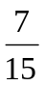
у₃ = 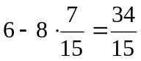
у = (0; ; 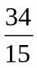)
g(у) = 200*0 + 160* + 170* = 460
max g(у) = min ƒ(х) = 460
Следовательно, у = (0; ; ) – оптимальный план двойственной задачи.

3. Поясним нулевые значения переменных в оптимальном плане.
x₂ = 0
x₃ = 0
Т.е. продукцию вида Б и В выпускать не следует, т.к. их выпуск не приведет к максимальной выручке от реализации готовой продукции.

4. Проанализируем использование ресурсов в оптимальном плане.
Оценим использование ресурсов:
I типа: 2*80 + 1*0 + 3*0 + 2*10 = 180 < 200 – сырье I типа используется не полностью, остаток составляет 20 ед.; х₅ = 20
II типа: 1*80 + 2*0 + 4*0 + 8*10 = 160 = 160 – сырье II типа используется полностью; х₆ = 0
III типа: 2*80 + 4*0 + 1*0 + 1*10 = 170 = 170 – сырье III типа используется полностью; х₇ = 0
х = (80, 0, 0, 10, 20, 0, 0)

Т.к. у₁ = 0, то ресурс I типа используется не полностью.
Т.к. у₂ > 0 и у₃ > 0, то ресурсы II и III типов используются полностью. При чем ресурс III типа является более ценным, более дефицитным, чем ресурс II типа, т.к. у₃ > у₂.

Определим, как изменятся выручка от реализации продукции и план ее выпуска при увеличении запасов сырья I и II видов на 8 и 10 единиц соответственно и уменьшении на 5 единиц запасов сырья III вида.

Изменение плана выпуска продукции ΔХ находим следующим образом:
ΔХ = Д * ΔВ
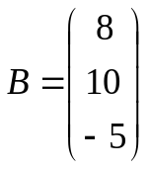
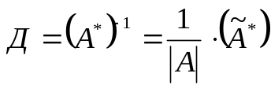
Матрица А* состоит из столбцов матрицы А (канонической формы), которые соответствуют основным переменным.
х = (80, 0, 0, 10, 20, 0, 0)

 | 2 | 1 | 3 | 2 | 1 | 0 | 0
А = | 1 | 2 | 4 | 8 | 0 | 1 | 0
 | 2 | 4 | 1 | 1 | 0 | 0 | 1

 | 2 | 2 | 1
А* = | 1 | 8 | 0
 | 2 | 1 | 0

Определитель матрицы А* равен:
|А*| = 0 + 0 + 1 – (16 + 0 + 0) = -15
Транспонируем матрицу А*:
 | 2 | 1 | 2
(А*)’ = | 2 | 8 | 1
 | 1 | 0 | 0

Находим элементы присоединенной матрицы (Ã*):
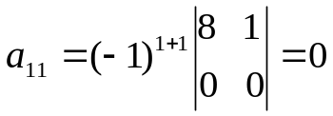
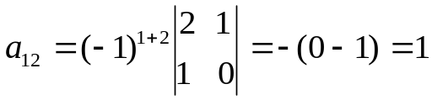
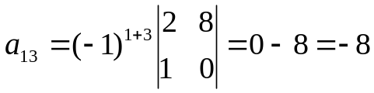
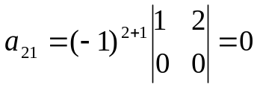
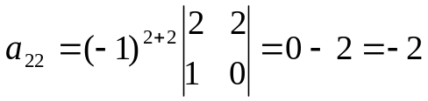
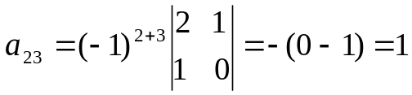
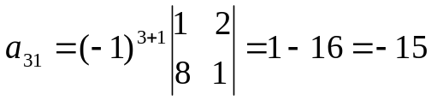
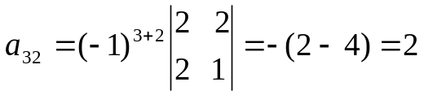
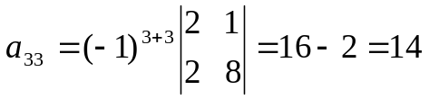
Получили присоединенную матрицу:
 | 0 | 1 | -8
(Ã*) = | 0 | -2 | 1
 | -15 | 2 | 14

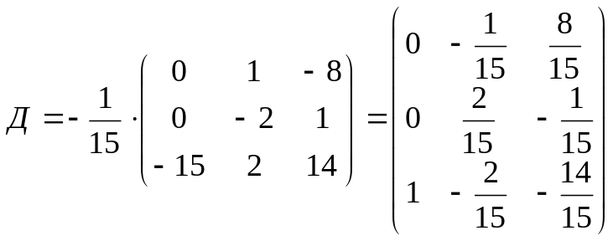
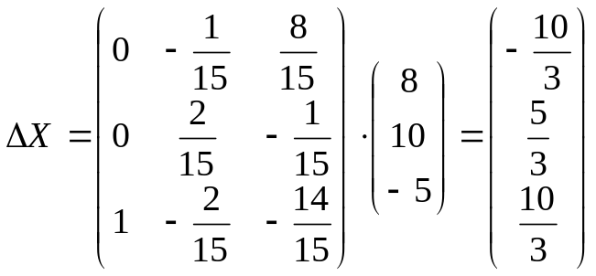
Δх₁ = 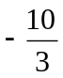 х₁* = 80 = 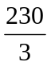
Δх₄ = х₄* = 10 + = 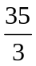
Δх₅ = 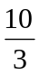 х₅* = 20 + = 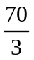
Х* = (; 0; 0; ; ; 0; 0)
ƒ(Х*) = 5* + 7*0 + 3*0 + 6* = 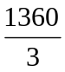
Δƒ(Х*) = 5*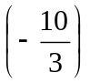 + 6* = 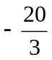
Таким образом, при увеличении запасов сырья I и II вида на 8 и 10 ед. соответственно и уменьшении на 5 ед. запасов сырья III вида выпуск продукции вида А уменьшится на ед., вида Г – увеличится на ед. Остаток сырья I вида увеличится на ед.

Определим целесообразность включения в план изделия Д ценой 10 единиц, на изготовление которого расходуется по две единицы каждого вида сырья.
С₅ = 10
а₁₅ = 2; а₂₅ = 2; а₃₅ = 2
Δ_{j} = ∑а_{ij}y_{j} – c_{j}
Δ₅ = а₁₅y₁ – а₂₅y₂ – а₃₅y₃ – c₅
Δ₅ = 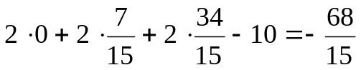
Δ₅ < 0, следовательно изделие вида Д выпускать выгодно.
Так как затраты на ресурсы при выпуске одного данного изделия вида Д будут меньше цены изделия вида Д.

Задача 3
Исследовать динамику экономического показателя на основе анализа одномерного временного ряда
В течение девяти последовательных недель фиксировался спрос Y(t) (млн. руб.) на кредитные ресурсы финансовой компании. Временной ряд Y(t) этого показателя приведен в таблице.
t | 1 | 2 | 3 | 4 | 5 | 6 | 7 | 8 | 9
Y(t) | 3 | 7 | 10 | 11 | 15 | 17 | 21 | 25 | 23

Требуется:
1. Проверить наличие аномальных наблюдений.
2. Построить линейную модель Y(t) = а₀ + а₁t, параметры которой оценить МНК.
3. Построить адаптивную модель Брауна Y(t) = a₀ +a₁k с параметром сглаживания а = 0,4 и а = 0,7; выбрать лучшее значение параметра сглаживания
4. Оценить адекватность построенных моделей, используя свойства независимости остаточной компоненты, случайности и соответствия нормальному закону распределения (при использовании R/S-критерия взять табулированные границы 2,7 – 3,7).
5. Оценить точность моделей на основе использования средней относительной ошибки аппроксимации.
6. По двум построенным моделям осуществить прогноз спроса на следующие две недели (доверительный интервал прогноза рассчитать при доверительной вероятности р = 70%).
7. Фактические значения показателя, результаты моделирования и прогнозирования представить графически.
Решение:
1. Проверим наличие аномальных наблюдений.
Для изобразим на графике фактические уровни.
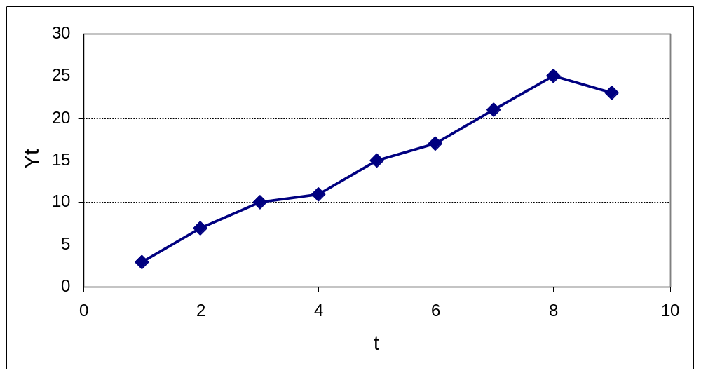
Рис.2. Фактические уровни спроса в течение девяти последовательных недель
Резко отличающихся отдельных значений нет, следовательно аномальных наблюдений в данном временном ряду нет.

2. Построим линейную трендовую модель ŷ = а₀ + а₁t, определив ее параметры с помощью метода наименьших квадратов.
Для этого решим систему нормальных уравнений:
na₀ + а₁ ∑t = ∑y_{t}
a₀ ∑t + a₁ ∑t² = ∑ty_{t}
Составим расчетную таблицу:
t | y_{t} | t² | ty_{t} | ŷ_{t} | Е_{t} | m | Е_{t}² | (Е_{t} - Е_{t-1})² | 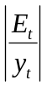 | (t - )²
1 | 3 | 1 | 3 | 3,9 | -0,9 | - | 0,81 | - | 0,3000 | 16
2 | 7 | 4 | 14 | 6,6 | 0,4 | 0 | 0,16 | 1,69 | 0,0571 | 9
3 | 10 | 9 | 30 | 9,3 | 0,7 | 1 | 0,49 | 0,09 | 0,0700 | 4
4 | 11 | 16 | 44 | 12,0 | -1,0 | 1 | 1,00 | 2,89 | 0,0909 | 1
5 | 15 | 25 | 75 | 14,7 | 0,3 | 1 | 0,09 | 1,69 | 0,0200 | 0
6 | 17 | 36 | 102 | 17,4 | -0,4 | 1 | 0,16 | 0,49 | 0,0235 | 1
7 | 21 | 49 | 147 | 20,1 | 0,9 | 0 | 0,81 | 1,69 | 0,0429 | 4
8 | 25 | 64 | 200 | 22,8 | 2,2 | 1 | 4,84 | 1,69 | 0,0880 | 9
9 | 23 | 81 | 207 | 25,5 | -2,5 | - | 6,25 | 22,09 | 0,1087 | 16
45 | 132 | 285 | 822 | 132,3 | -0,3 | 5 | 14,61 | 32,32 | 0,8011 | 60
5 | 14,7

9а₀ + 45 а₁ = 132 *(-5)
45 а₀ + 285 а₁ = 822
-45 а₀ – 225 а₁ = -660
+
45 а₀ + 285 а₁ = 822
60 а₁ = 162
а₁ = 2,7
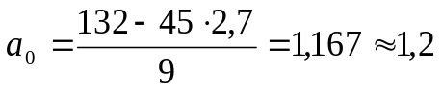
Уравнение линейного тренда имеет вид: ŷ = 2,7 + 1,2 t

4. Оценим адекватность построенной модели.
а) Проверим случайность значений остатков по критерию пиков (поворотных точек):
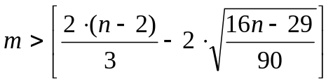
m – количество поворотных точек;
[ … ] – целая часть числа.
Уровень E_{t} считается поворотной точкой, если он меньше (или больше) двух рядом с ним стоящих уровней.
График остатков имеет вид:

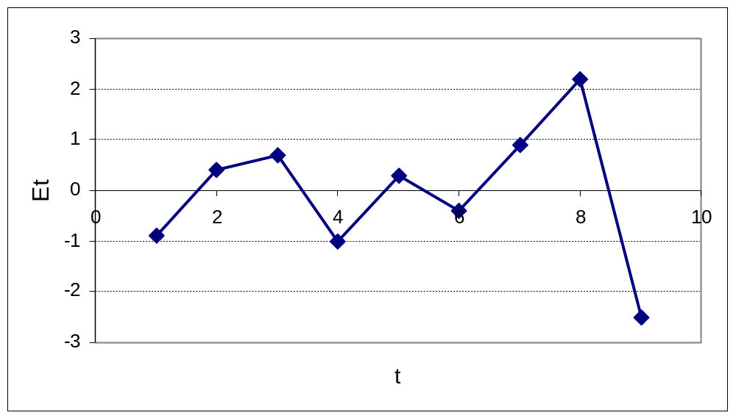
Рис.3. График остатков

Получили пять поворотных точек, т.е. m = 5.
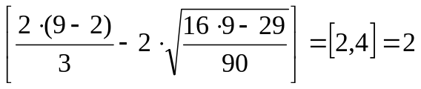
m > 2 ⇒ свойство выполняется; значения остатков случайные.

б) Проверим независимость уровней ряда остатков по критерию Дарбина-Уотсона (критические уровни: d₁ = 0,82 и d₂ = 1,32):
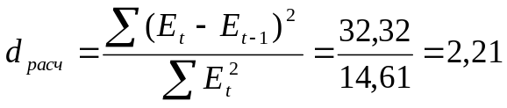
d_{расч.} > 2 ⇒ рассчитываем d’ = 4 - d_{расч.} = 4 – 2,21 = 1,79
d₂ < d’ < 2 ⇒ свойство выполняется; остатки независимы, автокорреляция отсутствует.

в) Проверим нормальность распределения остатков по R/S-критерию (критические уровни: 2,7 – 3,7):
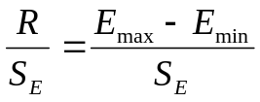
E_{max} = 2,2; E_{min} = -2,5
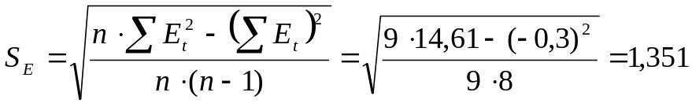
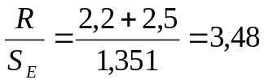
Т.к. значение R/S-критерия попадает в интервал 2,7 – 3,7, то свойство выполняется; остаточная компонента подчинена нормальному закону распределения.
Таким образом, последовательностью остатков выполняются все свойства по выбранным критериям, следовательно, можно сделать вывод о том, что модель
ŷ = 2,7 + 1,2 t является адекватной.

5. Оценим точность построенной трендовой модели.
Для оценки точности модели найдем среднее квадратическое отклонение от линии тренда S_{ŷ} и среднюю относительную ошибку аппроксимации S:
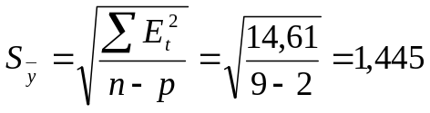
где р – количество параметров модели, р = 2.
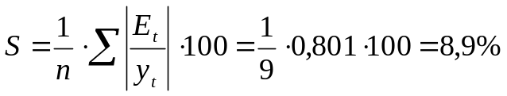
Т.е. в среднем расчетные значения по линейному тренду отличаются от фактических уровней на 8,9%.
Т.к. S > 5%, то модель является не точной.

6. Построим точечный и интервальный прогнозы спроса на следующие две недели.
ŷ = 1,2 + 2,7 t
Точечный прогноз:
ŷ(10) = 1,2 + 2,7*10 = 28,2 (млн. руб.)
ŷ(11) = 1,2 + 2,7*11 = 30,9 (млн. руб.)
Интервальный прогноз:
ŷ_{n+k} = t_{α} * S_{прогноз.}
t_{α} = 1,05
k – период упреждения;
t_{α} * S_{прогноз.} – ширина доверительного интервала;
S_{прогноз.} – средняя квадратическая ошибка прогноза.
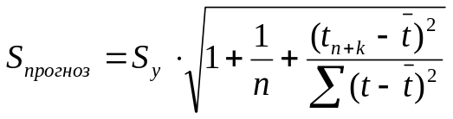
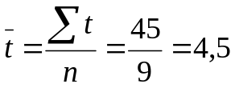
t_{n+k} = n + k
1 шаг k = 1
t_{n+k} = 9 + 1 = 10
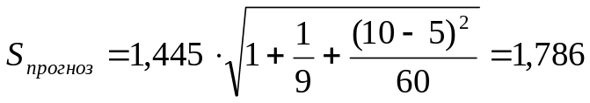
28,2 ± 1,05 * 1,786
(26,3 – 30,1) – интервальный прогноз на один шаг.
2 шаг k = 2
t_{n+k} = 9 + 2 = 11
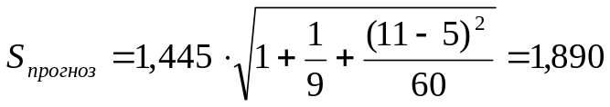
30,9 ± 1,05 * 1,890
(28,9 – 32,9) – интервальный прогноз на второй шаг.

7. Результаты моделирования и прогнозирования представим на графике.
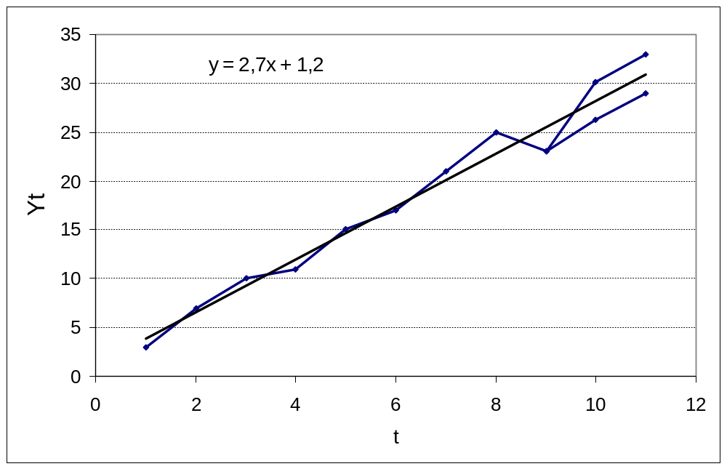
Рис.4. Динамика спроса и прогноз на две надели вперед

3. Построим адаптивную модель Брауна ŷ = а₀ + а₁k с параметром сглаживания а = 0,4 и а = 0,7.

Начальные оценки параметров получим по первым пяти точкам при помощи метода наименьших квадратов.

t | y_{t} | t - | (t - )² | (y_{t} - ) | (t - ) (y_{t} - )
1 | 3 | -2 | 4 | -6,2 | 12,4
2 | 7 | -1 | 2 | -2,2 | 2,2
3 | 10 | 0 | 0 | 0,8 | 0,0
4 | 11 | 1 | 2 | 1,8 | 1,8
5 | 15 | 2 | 4 | 5,8 | 11,6
15 | 46 | 0 | 10 | 0,0 | 28,0

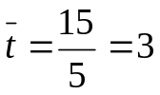
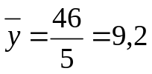
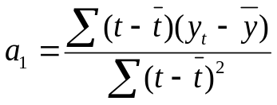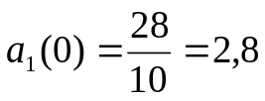
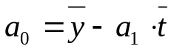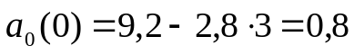
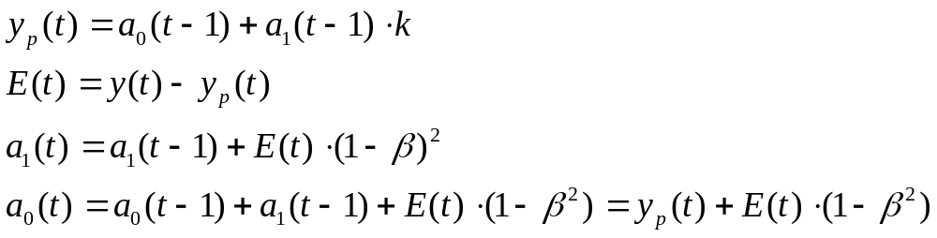
где β = 1 – α – коэффициент дисконтирования.
Возьмем k = 1 и α = 0,4, следовательно, β = 1 – 0,4 = 0,6.
Подробно покажем расчет на первых двух шагах, остальное представим в таблице.
t = 1 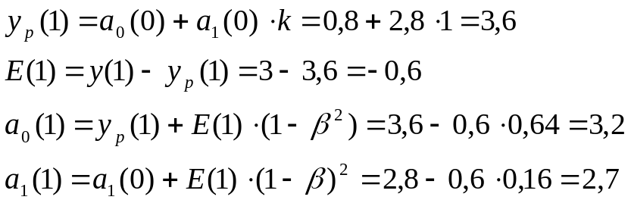
t = 2 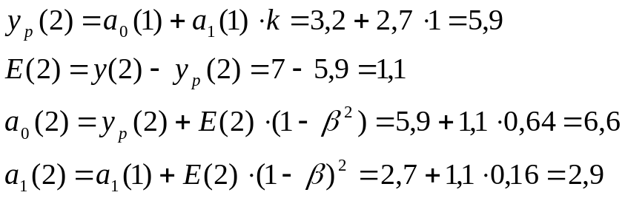
и т.д.

t | y_{t} | a₀ | a₁ | y_{t расч} | E_{t} | E_{t}² | m | (E_{t}-E_{t-1})² |  | (t - )²
0 | - | 0,8 | 2,8 | - | - | - | - | - | - | -
1 | 3 | 3,2 | 2,7 | 3,6 | -0,6 | 0,36 | - | - | 0,2000 | 16
2 | 7 | 6,6 | 2,9 | 5,9 | 1,1 | 1,17 | 1 | 2,82 | 0,1543 | 9
3 | 10 | 9,8 | 3,0 | 9,5 | 0,5 | 0,26 | 0 | 0,32 | 0,0512 | 4
4 | 11 | 11,6 | 2,7 | 12,8 | -1,8 | 3,15 | 1 | 5,23 | 0,1613 | 1
5 | 15 | 14,8 | 2,8 | 14,3 | 0,7 | 0,47 | 1 | 6,06 | 0,0458 | 0
6 | 17 | 17,2 | 2,7 | 17,5 | -0,5 | 0,29 | 1 | 1,50 | 0,0316 | 1
7 | 21 | 20,6 | 2,9 | 19,9 | 1,1 | 1,23 | 0 | 2,71 | 0,0528 | 4
8 | 25 | 24,5 | 3,1 | 23,5 | 1,5 | 2,32 | 1 | 0,17 | 0,0609 | 9
9 | 23 | 24,6 | 2,4 | 27,6 | -4,6 | 20,90 | - | 37,14 | 0,1988 | 16
45 | 132 | - | - | 134,6 | -2,6 | 30,14 | 5 | 55,95 | 0,9566 | 60,0

На последнем шаге получена модель: Y_{р}(N+k) = 24,6 + 2,4 k.
Среднее квадратическое отклонение равно:
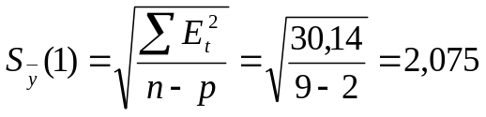
Построим адаптивную модель Брауна с параметром сглаживания α = 0,7, т.е. β = 1 – 0,7 = 0,3.
t = 1 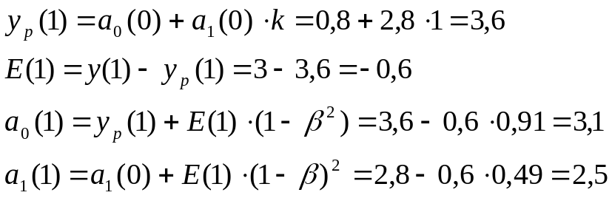
t = 2 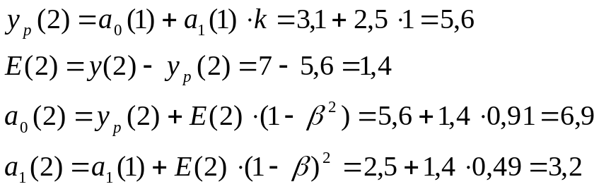
t = 3 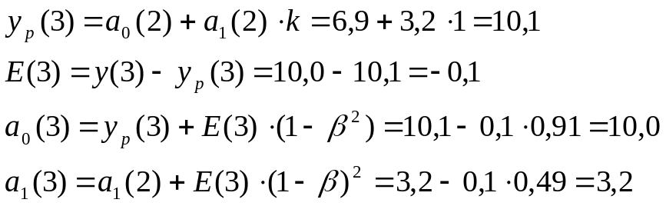
t = 4 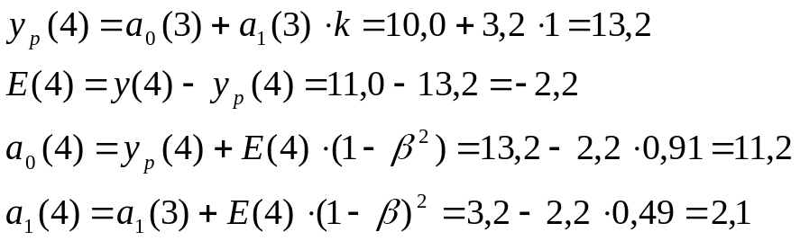
t = 5 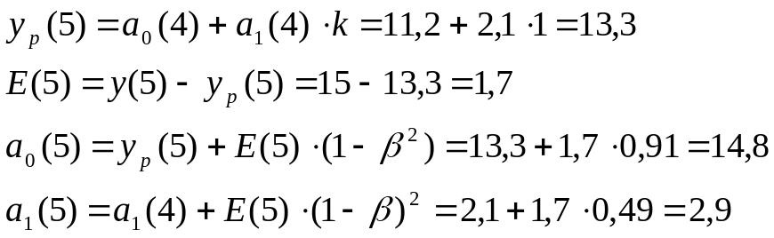
t = 6 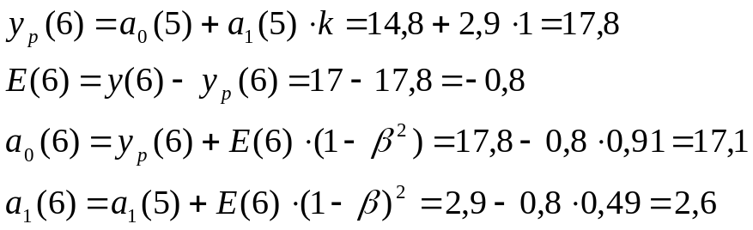
t = 7 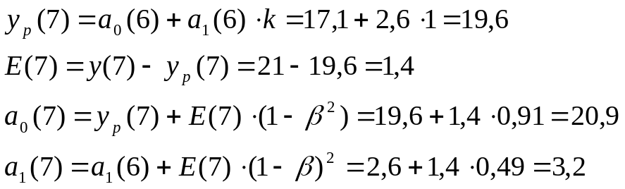
t = 8 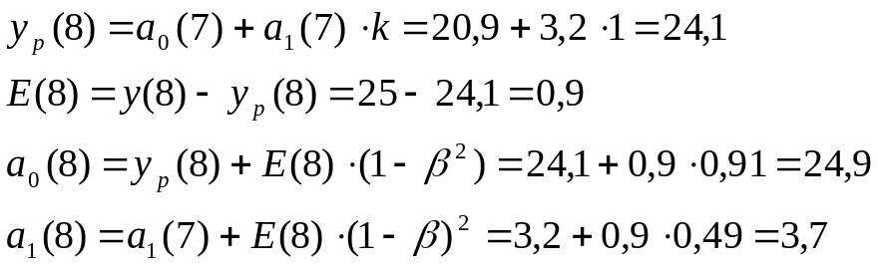
t = 9 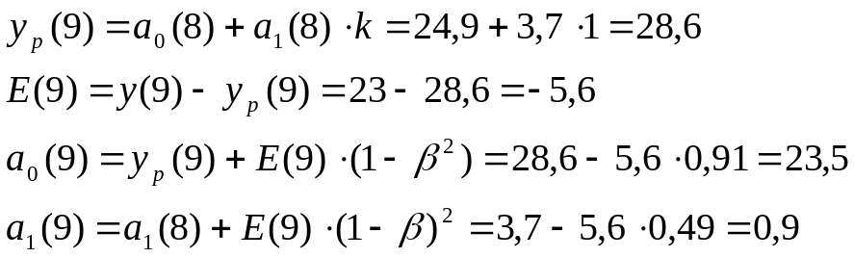

t | y_{t} | a₀ | a₁ | y_{t расч} | E_{t} | E_{t}²
0 | - | 0,8 | 2,8 | - | - | -
1 | 3 | 3,1 | 2,5 | 3,6 | -0,6 | 0,36
2 | 7 | 6,9 | 3,2 | 5,6 | 1,4 | 2,07
3 | 10 | 10,0 | 3,2 | 10,1 | -0,1 | 0,01
4 | 11 | 11,2 | 2,1 | 13,2 | -2,2 | 4,75
5 | 15 | 14,8 | 2,9 | 13,3 | 1,7 | 2,89
6 | 17 | 17,1 | 2,6 | 17,8 | -0,8 | 0,61
7 | 21 | 20,9 | 3,2 | 19,6 | 1,4 | 1,90
8 | 25 | 24,9 | 3,7 | 24,1 | 0,9 | 0,80
9 | 23 | 23,5 | 0,9 | 28,6 | -5,6 | 31,20
45 | - | - | - | 135,8 | -3,8 | 44,59

На последнем шаге получена модель: Y_{р}(N+k) = 23,5 + 0,9 k.
Среднее квадратическое отклонение равно:
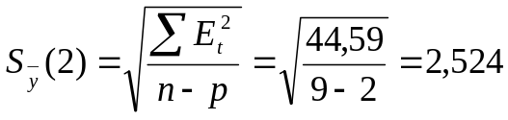
Т.к. S_{ŷ}(1) < S_{ŷ}(2), то точнее первая модель Y_{р}(N+k) = 24,6 + 2,4 k с параметром сглаживания α = 0,4.
Оценим качество первой модели Y_{р}(N+k) = 24,6 + 2,4 k.

4. Оценим адекватность построенной модели.
а) Проверим случайность значений остатков по критерию пиков (поворотных точек).
График остатков имеет вид:
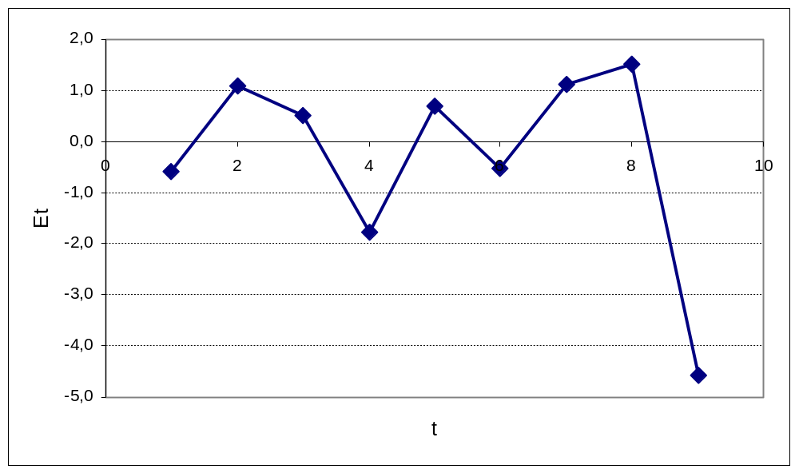
Рис.5. График остатков

Получили пять поворотных точек, т.е. m = 5.
m > 2 ⇒ свойство выполняется; значения остатков случайные.

б) Проверим независимость уровней ряда остатков по критерию Дарбина-Уотсона (критические уровни: d₁ = 0,82 и d₂ = 1,32):
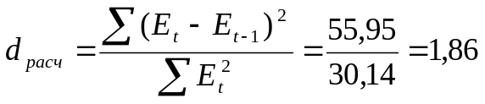
d₂ < d_{расч} < 2 ⇒ свойство выполняется; остатки независимы, автокорреляция отсутствует.

в) Проверим нормальность распределения остатков по R/S-критерию (критические уровни: 2,7 – 3,7):
E_{max} = 1,5; E_{min} = -4,6
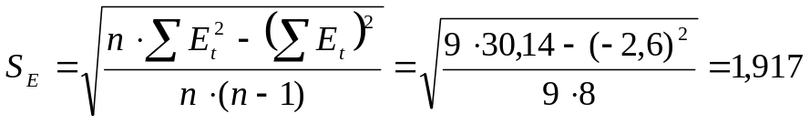
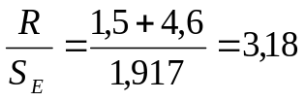
Т.к. значение R/S-критерия попадает в интервал 2,7 – 3,7, то свойство выполняется; остаточная компонента подчинена нормальному закону распределения.
Таким образом, последовательностью остатков выполняются все свойства по выбранным критериям, следовательно, модель Y_{р}(N+k) = 24,6 + 2,4 k является адекватной.

5. Оценим точность построенной модели.
Для оценки точности модели найдем среднюю относительную ошибку аппроксимации S:
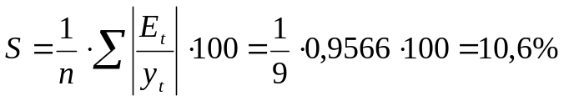
Т.к. S > 5%, то модель не является точной.

6. Построим точечный и интервальный прогнозы спроса на следующие две недели.
Y_{р}(N+k) = 24,6 + 2,4 k
Точечный прогноз:
ŷ(9+1) = 24,6 + 2,4*1 = 27,0
ŷ(9+2) = 24,6 + 2,4*2 = 29,4
Интервальный прогноз:
t_{α} = 1,05
1 шаг k = 1
t_{n+k} = 9 + 1 = 10
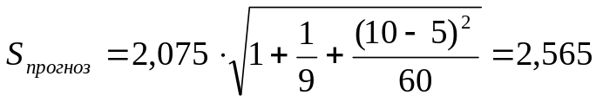
27,0 ± 1,05 * 2,565
(24,3 – 29,7) – интервальный прогноз на один шаг.
2 шаг k = 2
t_{n+k} = 9 + 2 = 11
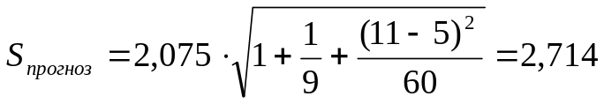
29,4 ± 1,05 * 2,714
(26,6 – 32,3) – интервальный прогноз на второй шаг.

7. Результаты моделирования и прогнозирования представим на графике.
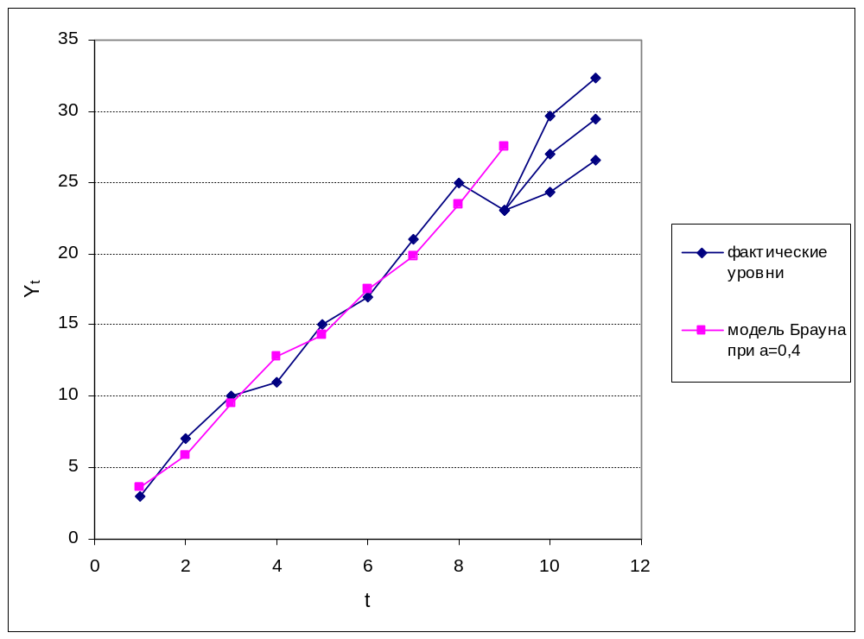
Рис.6. Динамика спроса и прогноз на две надели вперед

Задача 4
Провести моделирование и решить специальную задачу линейного программирования
Транспортная задача
Компания, занимающаяся ремонтом автомобильных дорог, в следующем месяце будет проводить ремонтные работы на пяти участках автодорог. Песок на участки ремонтных работ может доставляться из трех карьеров, месячные объемы предложений по карьерам известны. Из планов производства ремонтных работ известны месячные объемы потребностей по участкам работ. Имеются экономические оценки транспортных затрат (в у.е.) на перевозку 1 тонны песку с карьеров на ремонтные участки.
Требуется предложить план перевозок песка на участки ремонта автодорог, который обеспечивает минимальные совокупные транспортные издержки.
Матрица планирования:
Участок  работ  Карьер | В1 | В2 | В3 | В4 | В5 | Предложение
А1 | 4 | 2 | 3 | 4 | 1 | 60
А2 | 2 | 4 | 3 | 5 | 6 | 90
А3 | 6 | 5 | 4 | 6 | 2 | 140
Потребности | 40 | 30 | 90 | 80 | 50

Решение:
Для того чтобы решить транспортную задачу, воспользуемся 2я этапами реализации метода потенциалов для транспортной задачи.
Этап 1. Первоначальное закрепление участков работ за карьерами.
Рассмотрим два метода получения начального распределения (начального опорного плана): метод северо-западного угла и метод наименьших стоимостей.

- Метод северо-западного угла:
В первую очередь заполняется клетка (из числа невычеркнутых), стоящая в верхнем левом (северо-западном) углу матрица планирования. Результат показан в табл. 1: заполняется клетка (1;1) и вычеркивается первый столбец, заполняется клетка (1;2) и вычеркивается столбец, заполняется клетка (2;2) и вычеркивается столбец, заполняется клетка (2;3) и вычеркивается строка, заполняется клетка (3;3) и вычеркивается столбец, заполняется клетка (3;4) и вычеркивается столбец, заполняется клетка (3;5) и вычеркивается последние строка и столбец. Число занятых клеток равно m + n = 3 + 5 – 1 = 7. Суммарные затраты на реализацию данного плана перевозок составят:
f(x) = 4*40 + 2*20 + 4*30 + 3*60 + 4*90 + 6*50 + 2*0 = 1160.
Таблица 1.
Предложение | Потребности
Предложение | 40 | 30 | 90 | 80 | 50
60 | 4  40 | 2  20 | 3 | 4 | 1
90 | 2 | 4  30 | 3  60 | 5 | 6
140 | 6 | 5 | 4  90 | 6  50 | 2  0
Недостатком данного метода является то, что не учитываются значения элементов 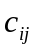матрицы транспортных расходов, в результате чего полученное этим методом начальное распределение (начальный опорный план перевозок) может быть достаточно далеко от оптимального. Поэтому используем метод наименьших стоимостей.

- Метод наименьших стоимостей:
В модификациях метода наименьших стоимостей заполнение клеток матрицы планирования проводится с учетом значений величин . Так, в модификации «двойного предпочтения» отмечают клетки с наименьшими стоимостями перевозок сначала по каждой строке, а затем по каждому столбцу. Из двух клеток с одинаковой стоимостью перевозок предпочтение отдается клетке, через которую осуществляется больший объем перевозок. Вычеркивание строк и столбцов при заполнении клеток проводится по описанным выше правилам. Результат начального распределения методом наименьших стоимостей представлен в таблице 2.
Таблица 2.
Предложение | Потребности
Предложение | 40 | 30 | 90 | 80 | 50
60 | 4 | 2  10 | 3 | 4 | 1  50
90 | 2  40 | 4 | 3  50 | 5 | 6
140 | 6 | 5  30 | 4  90 | 6  20 | 2
Порядок заполнения клеток: (1;5), (2;1), (1;2), (2;3), (3;3), (3;2), (3;4). Суммарные затраты на перевозки, представленные в таблице 2. составляют
f(x) = 2*10 + 1*50 + 2*40 + 3*50 + 5*30 + 4*90 + 6*20 = 930.
Следовательно, данный план перевозок значительно ближе к оптимальному, чем план, составленный по методу северо-западного угла.

Этап 2. Проверка оптимальности полученного плана перевозок.
Введем специальные показатели 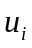 для каждой строки и показатели 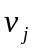 для каждого столбца. Эти показатели называются потенциалами. Потенциалы подбираются таким образом, чтобы для заполненной клетки (i, j) выполнялось равенство 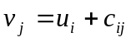 (1)
Рассмотрим процесс нахождения потенциалов для базисного начального распределения по методу северо-западного угла представленного в таблице 1. Задав 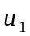 = 0 и используя формулу (1) для заполненных клеток (1;1) и (1;2), находим 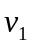=4, 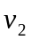=2, зная , по заполненной клетке (2;2) находим 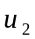= -2, а зная , по заполненной клетке (2;3) находим 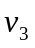 = 1. Зная , по заполненной клетке (3;3) находим 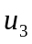 = -3, зная , по заполненным клеткам (3;4), (3;5) находим 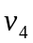= 3 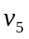= -1
Результаты представлены в таблице 3., где потенциалы приведены в последнем столбце и последней строке.
Таблица 3.
Предложение | Потребности
Предложение | 40 | 30 | 90 | 80 | 50
60 | 4  40 | 2  20 | 3 | 4 | 1 | 0
90 | 2 | 4  30 | 3  60 | 5 | 6 | -2
140 | 6 | 5 | 4  90 | 6  50 | 2  0 | -3
 | 4 | 2 | 1 | 3 | -1

Аналогичные результаты для начального распределения по методу наименьших стоимостей, приведенного в таблице 2., представлены в таблице 4.
Таблица 4.
Предложение | Потребности
Предложение | 40 | 30 | 90 | 80 | 50
60 | 4 | 2  10 | 3 | 4 | 1  50 | 0
90 | 2  40 | 4 | 3  50 | 5 | 6 | -2
140 | 6 | 5  30 | 4  90 | 6  20 | 2 | -3
 | 0 | 2 | 1 | 3 | 1

Чтобы оценить оптимальность распределения, для всех клеток (i;j) матрицы планирования определяются их оценки, которые обозначим через 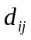, по формуле: 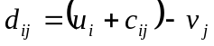(2)
Условием оптимальности распределения служит условие неотрицательности оценок свободных клеток матрицы планирования. Оценки клеток по формуле (2) удобно представить в виде матрицы оценок. Для рассматриваемого распределения, полученного методом северо-западного угла, матрица оценок клеток имеет вид:

0 0 2 1 2
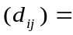 -4 0 0 0 5
-1 0 0 0 0
Наличие отрицательных оценок свободных клеток свидетельствует о том, что данный план перевозок далек от оптимального (суммарные затраты на перевозку по этому плану равны 1160).
Для распределения, полученного методом наименьших стоимостей (таблица 4), матрица оценок имеет вид:
4 0 2 1 0
0 0 0 0 3
3 0 0 0 0
Так как все оценки неотрицательны, то не имеется возможности улучшить данный план, т.е. он оптимален (суммарные затраты на перевозку по этому плану равны 930). Наличие нулевых оценок свободных клеток в оптимальном плане перевозок, свидетельствует о неединственности оптимального плана.

Приложение 1.
Для того чтобы получить оптимальный производим ввод исходных данных (рис. 1.1)
Рис. 1.1
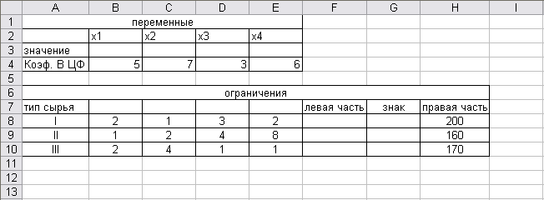
1) Вводим зависимость для целевой ячейки F4. С помощью «Мастера функции», функция СУММПРОИЗВ вводим данные (рис. 1.2) и получаем введенную функцию в ячейку F4.
Рис. 1.2

2) Копируем значения ячейки F4 в ячейки F8, F9, F10.
3) В ячейке F4 находим значение с помощью Поиска решения, введя данные показанные на рис. 1.3.
рис. 1.3
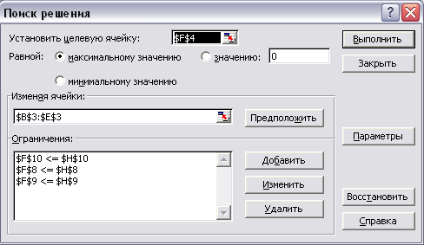
4) Результат поиска решения (рис. 1.4)
рис. 1.4


